**ENTORNO DE AUTOCAD. INICIACION AL DIBUJO**

------

Al ingresar a AutoCAD se encuentra la *ventana de inicio.*

VENTANA DE INICIO

Tiene tres opciones: 1-Para empezar. 2-Documentos recientes. 3- Notificaciones

1-Para empezar.

Allí se encuentran las plantillas (2D o 3D) se puede elegir una o simplemente elegir “**iniciar dibujo”.** De inmediato se pasa al **área de trabajo**. Una plantilla es un documento que tiene definida unas características para el trabajo en él. Para trabajo en 2D de toma la plantilla **Acadiso.dwt**. Esta plantilla ya tiene definida el tamaño de la rejilla, acotación, etc.

2-Documentos recientes: Aparece la lista de los documentos manipulado últimamente.

3- Notificaciones y conectar: aparecen notificaciones enviadas por la empresa de AutoCAD. Con *Conectar* se iniciar sesión de A360. También, aparece *Más información*, allí aparece el consejo del día y novedades que ofrece AUTOCAD.

------

Antes de empezar a dibujar con el programa AutoCAD es necesario saber cuál es el entorno de relación establecidos entre el usuario y AutoCAD y la forma en que se produce el diálogo. Es lo que se conoce como interfaz gráfica de comunicación entre un programa informático y el usuario.

# A. COMO SE ENTRA EN AUTOCAD

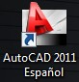

-Una vez instalado el programa, basta con efectuar un doble clic en el Ícono del programa AutoCAD para iniciar sesión de trabajo.

-Se ejecuta el programa y se inicia el llamado Editor de Dibujo al que se superpone el Taller de novedades que es una ventana con un sistema de aprendizaje interactivo para conocer las nuevas funciones del programa. -Después se entra directamente a un dibujo: Dibujo1 dwg. Que establece en pantalla un área de dibujo de tamaño DIN A3- de medidas: 420mmX297mm.

-Tener en cuenta desde el principio que mediante ***Opciones***: se accede a una serie de pestañas, que controlan diferentes aspectos de funcionamiento en AutoCAD. Para acceder a *Opciones* siga los siguientes pasos:

* Clic derecho sobre el área gráfica.
* Active en el menú: Opciones:
* En el cuadro de diálogo active la pestaña: ***Visual*** y luego la pestaña ***Colores:***

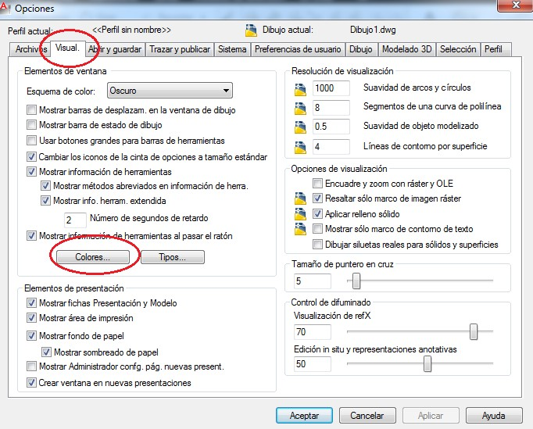

* En el cuadro: ***Colores de ventana de dibujo***, en la opción: contexto, seleccione espacio modelo 2d, en *Elemento de interfaz*: seleccione Fondo uniforme y en el cuadro de color escoja el color. Se recomienda los colores blanco o negro. Clic en aplicar y cerrar y luego aceptar.

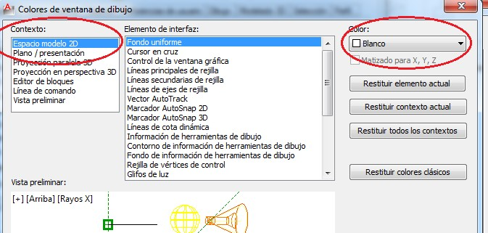

Otros elementos que se pueden modificar en el cuadro de opciones son:

* Configuración de guardado automático de archivos.
* Copia de seguridad.
* Tamaño de marcador autosnap o referencia a objetos.
* Tamaño del cursor.
* Tamaño de la caja de selección y de los pinzamientos entre otros.

# B. LA PANTALLA INICIAL

Muestra las diferentes áreas y barras de trabajo. Ocupa la mayor parte de la pantalla y es donde se muestran los dibujos.

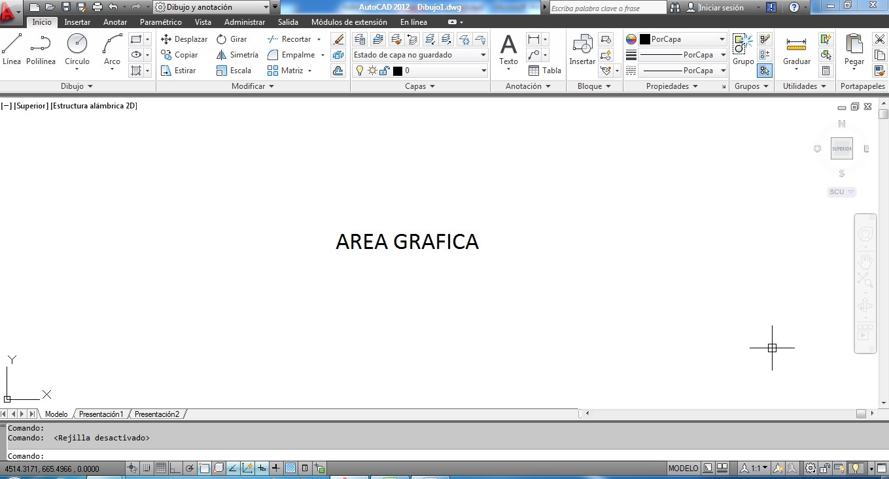

# - ENTORNO DEL PROGRAMA

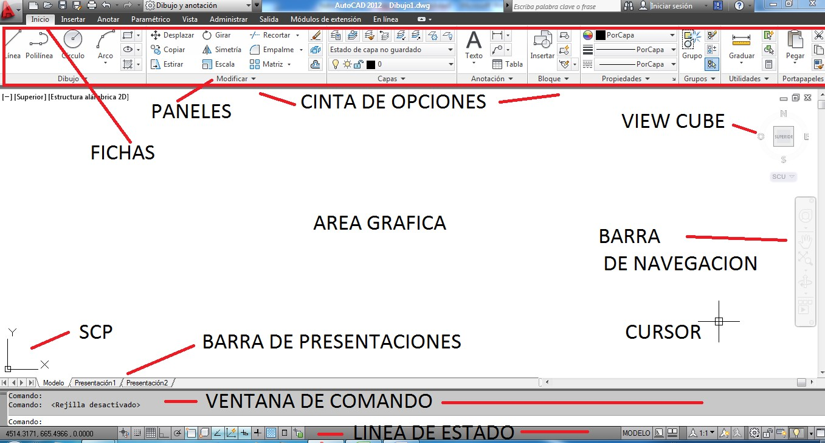

 **-AREA GRAFICA:** En el área gráficael cursor adopta la forma de dos líneas en cruz. Es el área donde se dibuja.

CURSOR

-**BARRA DE TITULO:**

Situada en la parte superior y en ella encontramos el nombre del archivo, y la extensión del programa: dwg.



* **CINTA DE OPCIONES:**

Es un recuadro rectangular ubicado en la parte superior, donde se encuentran organizadas las herramientas, mediante fichas y páneles. Cada una de las fichas: Inicio, Insertar, Anotar, Vista etc., al activarse, visualiza las herramientas correspondientes según su categoría. Los páneles son los grupos de herramientas, por ejemplo: Dibujo, Modificar, Capas etc.

* **BARRA DE NAVEGACION:**

Situada al lado derecho del área gráfica, contiene herramientas para navegación como: encuadre, zoom, órbita. Esta barra se activa o desactiva en la siguiente ruta: Ficha vista: Panel: Ventanas: Interfaz de usuario.

# - BARRA DE PRESENTACIONES

Situada en la parte inferior del área gráfica, muestra los entornos disponibles para representar el dibujo: el modelo y las diferentes presentaciones en espacio de papel.



# -VENTANA DE LINEA DE COMANDO



Se trata de una ventana que muestra las solicitudes de comando en ejecución. En principio muestra el mensaje Comando, lo que significa que el programa se encuentra a la espera de que el usuario indique alguna instrucción. Originalmente está anclada en la parte inferior, pero puede ser modificada en tamaño y posición a cualquier parte de la pantalla. En la realidad esta ventana muestra las últimas líneas de una ventana de texto que el usuario puede abrir pulsando la tecla de función F2. Esta ventana contiene el historial de comandos que ha ido invocando el usuario. Si se vuelve a pulsar F2, se cierra la ventana de texto.

# -BARRA DE ESTADO

Versión 2007

Versión 2009 y  posteriores

Situada debajo de la anterior. Visualiza las coordenadas del cursor y ofrece botones para ver y controlar el estado de ciertos modos de trabajo con la Rejilla, Forzado del cursor, Rastreo Polar .etc.

# -SISTEMA DE COORDENADAS UNIVERSAL (USC)

# Elemento gráfico ubicado en la esquina inferior izquierda de la pantalla en forma de flecha que indica las coordenadas X y Y (en dos dimensiones) y X, Y, Z (en tres dimensiones).

# ➢ CONFIGURACION DE LAS UNIDADES DEL DIBUJO

Para desplegar el cuadro de diálogo: Unidades: Observe:

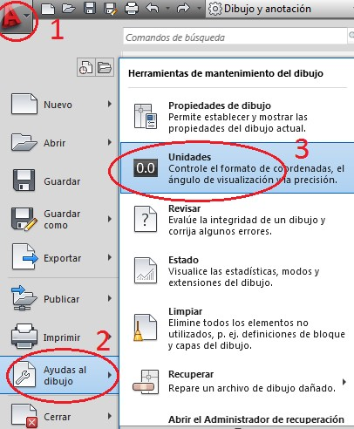

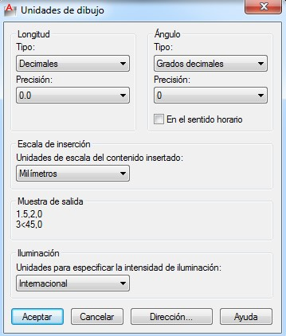

➢ **LONGITUD:** Son las unidades lineales.

**TIPO:**

* **Científicas:** Unidades decimales expresadas en formato exponencial

(número multiplicado por una potencia de base 10). Ej.: 1.55E+01

* **Decimales**: Formato decimal. Mas utilizado Ej: 15.50
* **Fraccionarias:** Unidades decimales representadas como fracciones.
* Ej: 15 ½
* **Ingeniería o Pies y pulgadas I:** Unidades en pies y pulgadas. Expresando las pulgadas en formato decimal. Ejemplo: 1´¨ - 3.50“.
* **Arquitectura o pies y pulgadas II:** Unidades en pies y pulgadas, expresando las pulgadas en formado fraccionario. Ejemplo: 1¨´ - 3 ½ “.

**PRECISIÓN:** Especifica el Número de decimales de precisión de 0 a 8.

➢ **ANGULO:** Unidades angulares

* **Gra/min/seg:** Ejemplo:45d0´0” significa…. d : significa grados.
* **Grados:** se miden en grados centesimales, según una circunferencia de 400 grados. Se identifican con el sufijo g. Por ejemplo: 50.000g.
* **Grados decimales:** Los grados se miden según una circunferencia de 360 grados. Ejemplo 45.0000.
* **Radianes:** Los ángulos se miden en radianes.. (una circunferencia contiene 2pi radianes. Se identifican con el sufijo r. Ejemplo: 0.785r.
* **Unidades topográficas:** Los ángulos se miden según su orientación geográfica respecto de los cuatro puntos cardinales. El formato es el siguiente: <N/S><Angulo><E/O>.. El primer parámetro N/S representa la dirección de referencia norte o sur a partir de la cual se mide el Angulo. El valor de éste se introduce en grados, minutos y segundos ( siempre un valor menor de 90 grados).el ultimo parámetro E/O, indica hacia donde se mide el Angulo, si hacia el este u oeste. Ejem: N 45d0´´0” E.

**PRECISIÓN:** Especifica el número de decimales de precisión de 0 a 8.

**Guardar:** Para guardar un archivo se va al *botón principal* , se elige *Guardar* desde la barra de acceso rápido se selecciona el ícono de *guardar.* Seguido de escribe el *nombre* para el archivo y el *lugar (carpeta y/o dispositivo de almacenamiento)* donde se almacenará.

------

**Información complementaria**

Barra de título: en ella se encuentra el botón principal de AutoCad, la barra de acceso rápido y la barra de ayuda. En la Barra de acceso rápido se debe activar la opción *Espacio de trabajo*, seguido elegir *Dibujo y anotación* para dejar por espacio de trabajo básico.

La barra de menú (pestañas de las *cintas de opciones*): en ella están todos los menús con sus respectivas opciones o herramientas de AutoCAD.

La cinta de opciones: se visualizan las opciones o herramientas de AutoCAD de más uso, si desea ver otras opciones o herramientas de AutoCAD se da clic en la triangulo que está junto a la palabra de representa cada grupo de opciones (páneles) o herramientas de AutoCAD.

Área trabajo o Gráfica: es donde se elaboran los dibujos (diseños), en ella se puede ver

- En la parte superior izquierda un *control de vistas (superior, inferior, izquierda, derecha, forntal, etc )*, y se encuentra junto a ella, un *control de estilos visuales (estructura alámbrica 2d, conceptual, oculto, realista, etc. ),* para el caso de dibujos en 2D se debe elegir *estructura alámbrica 2d,* los demás son propios de trabajo en 3D*.*

- En la parte superior derecha la *Vista de cubo* se puede ver los puntos cardinales, vista superior, para trabajo en 2D siempre debe estar en vista superior.

- La barra de navegación la cual contiene opciones de *encuadre, zoom, otras.*

El sistema de coordenadas se puede mover haciendo clic en él, al aparecer lo puntos de selección elegir *mover solo origen*.

Barra de presentaciones (*Modelo, presentación 1 presentación 2*): Por defecto se trabaja en el espacio *Modelo*. Las otras presentaciones son para trazado e impresión de dibujos.

Barra de estado: Los iconos de color azul son los activos, en color blanco inactivos, con clic se cambia su estado (activo, inactivo) y si tiene un pequeño triangulo junto, se accede a otras opciones.

Unidades de medida: Se pueden activar con el comando *Unidades*

------

**ACTIVIDAD 1:**

**Objetivo:** Observar el mecanismo de funcionamiento de la ventana de comando:

Dibujar el siguiente triángulo utilizando el comando *Línea*. Siga los siguientes pasos:

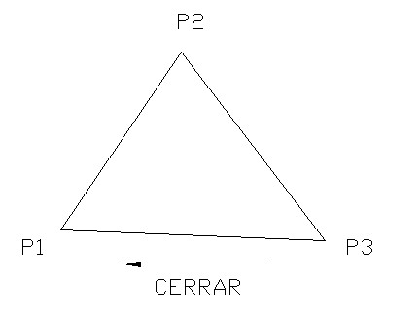

1. Active con el *clic izquierdo* del mouse, el ícono *Línea*, desde el panel *Dibujo*. 
2. Observe en la ventana de comando, que aparece la primera opción de la herramienta: PRECISE PRIMER PUNTO. Haga clic en cualquier punto del área gráfica para realizar el P1. (En este caso este punto no se le ha definido una posición específica por medio de coordenadas, más adelante trataremos este tema)
3. Ahora en la ventana de comando aparece la siguiente instrucción: PRECISE PUNTO SIGUIENTE o deshacer. Realice otro clic en el área gráfica para realizar el P2. Observe el gráfico de arriba.
4. La ventana de comando le pedirá: SIGUIENTE PUNTO o Cerrar ∕ desHacer, realice otro clic en el área gráfica para el P3.
5. Podemos **cerrar** el gráfico por medio de una línea que parta del P3 hasta P1.
6. Realice lo siguiente: en la ventana de comando le aparece la siguiente instrucción: PRECISE SIGUIENTE PUNTO o Cerrar ∕ desHacer, podemos activar la opción: Cerrar, digitando la letra mayúscula que aparece en la palabra Cerrar, es decir, C y enseguida pulsamos Enter en el teclado. De esta forma, el triángulo queda definido
7. Guardar el trabajo con el nombre ACTIVIDAD 1-nombre estudiante.

<http://help.autodesk.com/view/ACD/2015/ESP/?guid=GUID-C4325DCB-3648-4463-8135-629EA7F72AB0>

**Actividades para resolver en casa**

1. Consulte otra definición de AutoCAD.
2. Mencione y defina tres partes del entorno de AutoCAD
3. _____________________________: Se trata de una ventana que muestra las solicitudes de comando en ejecución. En principio muestra el mensaje Comando, lo que significa que el programa se encuentra a la espera de que el usuario indique alguna instrucción.
4. En el programa de AutoCAD teniendo en cuenta el **tema visto**, **cree un dibujo**, algunas de sus medidas deben ser su número de lista.

**FINAL PRIMERA GUIA**

video 1_autocad Elaborado por: Delsy Patricia Moreno. Ajustado por Manuel Delgado

# C. OBJETOS DE DIBUJO

AutoCAD es capaz de realizar dibujos complejos a partir de elementos gráficos como: líneas, arcos, círculos, elipses, textos, sólidos etc.

Se dispone de comandos que permiten generarlos y situarlos en posiciones concretas del dibujo.

Existen otros comandos de modificación, como desplazar, copiar girar, etc. Existen objetos de dibujos denominados compuestos, porque agrupan objetos más simples como componentes, es el caso de poli líneas, bloques, cotas. AutoCAD utiliza otros elementos que se guardan con el dibujo: capas, tipos de línea, estilos de texto, estilo de cotas, definiciones de bloque. Etc.

**D. PROCEDIMIENTOS PARA INVOCAR COMANDOS**

# • EL TECLADO

Si se escribe directamente el nombre de un comando o su abreviatura (ya sea en minúscula o mayúscula) , seguido de INTRO O BARRA ESPACIADORA, AutoCAD ejecutará ese comando y mostrara su formato de opciones en la ventana de línea de comandos.

# Repetición y cancelación de comandos

Una vez terminada la ejecución de un comando, si se pulsa INTRO o BARRA ESPACIADORA, se invoca de nuevo el último comando utilizado.

La tecla ESC, cancela el comando en curso. En algunos casos se es necesario pulsar dos veces la tecla ESC.

# Modificar el texto de la línea de comando

Si se comete un error al escribir alguna letra del nombre de comando u opción, se pueden utilizar las siguientes teclas:

Flechas del cursor de derecha e izquierda y de arriba y abajo Inicio, fin, suprimir.

# Comandos en versión original en ingles

El programa reconoce los nombres originales en inglés precedidos de un guion bajo o subrayado. Ejem: CIRCULO o _CIRCLE.

# Teclas de Función

Se usan teclas de función del teclado para invocar determinados comandos y conmutar ciertos procesos frecuentemente utilizados:

F1 Sistema de ayuda

F2 ACT O DES ventana de texto

F3 ACT O DES modos de referencias de objeto establecidos

F4 ACT O DES. El modo tablero

F5 Hace un recorrido cíclico por los planos isométricos

F6 ACT O DES sistema de coordenadas personal dinámico

F7 ACT O DES visualización de rejilla

F8 ACT O DES modo orto

F9 ACT O DES modo forzcursor

F10 ACT O DES el modo polar

F11 ACT O DES el rastreo de referencia a objetos.

F12 ACT O DES la entrada dinámica, si se mantiene pulsada se desactiva temporalmente.

# • EL RATON

Es el dispositivo señalador básico de windows. Botón izquierdo o señalador y derecho, que muestra diferentes menús flotantes en función del contexto.

# Asignaciones de los botones del ratón

Botón izquierdo (click)……………señalar. Opciones de menú, botones,

Puntos del dibujo.

Botón izquierdo (doble clic)……..señalar y ejecutar: acceder a archivos,

Conmutar botones, sobrescribir valores En casillas.

Botón izq., (pulsar y arrastrar)…..Modificar ventanas, desplazar barras De

herramientas.

Botón central (si existe)………… Menú de cursor de modos de referencia.

Botón derecho……………………Menú de cursor contextual.

*Modelos de ratón como IntelliMouse, tiene una rueda central entre los botones izq. y derecho. Estas son las funciones:

-Zoom para ampliar y reducir:…..Girar la rueda hacia delante y atrás -Zoom extensión del dibujo……………...Hacer doble clic en el botón de la rueda.

-Encuadre o paneo……………….Mantener pulsada la rueda y arrastrar.

# • LOS CUADROS DE DIALOGO

Muchos de los comandos del programa permiten una mejor gestión de sus múltiples opciones mediante los denominados cuadros de diálogo. Cada cuadro se compone de una serie de áreas de trabajo con diferentes elementos del tipo de: casillas (de listas, desplegables, de valor editable), botones (de acción, excluyentes de imagen), barras deslizantes. Ejemplo: Cuadro de diálogo de parámetros de dibujo.

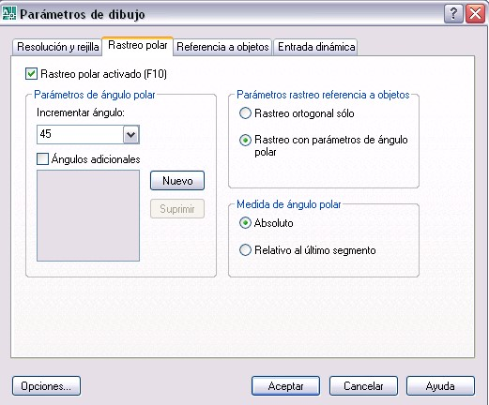

**------**

**Información complementaria**

Barra de navegación (Rueda de navegación, encuadre, extensión): Permite el desplazamiento o cambio de enfoque en el área de trabajo.

*Encuadre* sirve para mover el enfoque del área de trabajo. Se puede hacer directamente con el mouse presionando la rueda de él.

Extensión o zoom sirve para acercar o alejar los objetos del área de trabajo. Se puede hacer directamente con el mouse girando la rueda de él.

**-------**

**ACTIVIDAD 2:**

Objetivo: Aprender a utilizar el mouse.

Con el dibujo del triángulo hecho anteriormente, realice la siguiente práctica así:

1. Girar la rueda del mouse hacia adelante y atrás, observe como se amplia y se reduce el dibujo.
2. Doble clic seguido sobre el botón de la rueda, observe como el dibujo se ajusta al máximo en el área gráfica. (zoom extensión)
3. Pulse la rueda y manténgala sostenida y arrastre, observe como puede arrastrar el dibujo.
4. Guardar el trabajo con el nombre ACTIVIDAD 2-nombre estudiante.

<http://help.autodesk.com/view/ACD/2015/ESP/?guid=GUID-C4325DCB-3648-4463-8135-629EA7F72AB0>

**Actividades para resolver en casa**

1. Una vez terminada la ejecución de un comando, si se pulsa _________ o __________ ________, se invoca de nuevo el último comando utilizado.
2. Mencione al menos dos procedimientos para invocar comandos en AutoCAD:

____________________________________________________________________________________________________________________________________________________________

1. En el programa de AutoCAD, Tomando como guía la actividad 2, describa el uso de otros comandos como desplazar, copiar girar, uso del ratón, teclas de función, etc.

**FINAL SEGUNDA GUIA** vid2 min 154

video 2 autocad 2d.tscproj-

Elaborado por: Delsy Patricia Moreno. Ajustado por Manuel Delgado